Верх-Исетская районная организация Общероссийского Профсоюза образования

ИНФОРМАЦИОННЫЙ БЮЛЛЕТЕНЬ № 3

ПРОЕКТ
«Оздоровление в санатории - профилактории «Юбилейный»

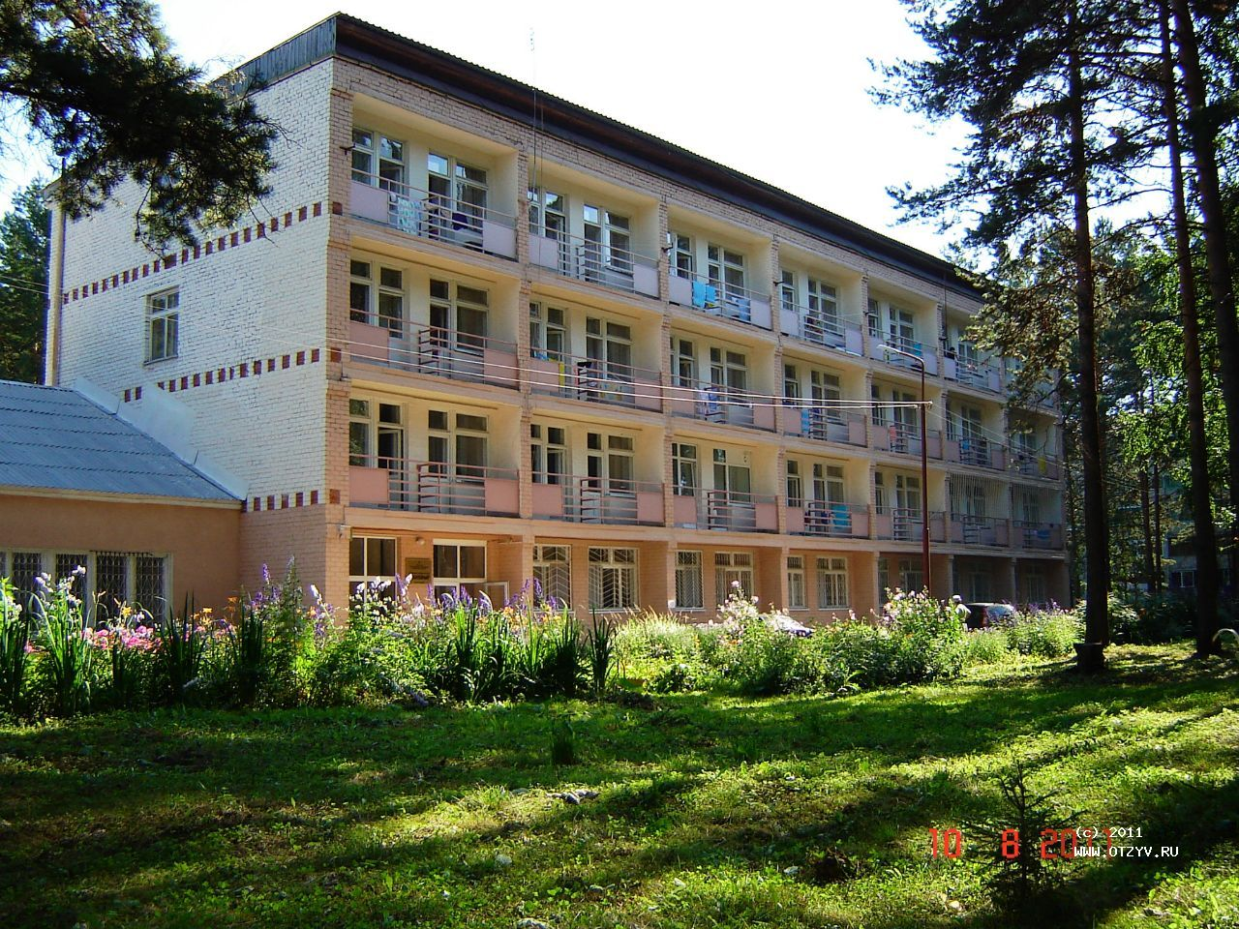
Верх-Исетская районная организация Профессионального союза работников народного образования и науки РФ предоставляет для членов Профсоюза образовательных организаций Верх-Исетского района льготные путевки в санаторий - профилакторий «Юбилейный».

Цель проекта «Оздоровление в санатории - профилактории «Юбилейный»: поддержание и укрепление здоровья, предупреждение заболеваний работников и ветеранов педагогического труда, являющихся членами Профсоюза.
Государственное автономное учреждение Свердловской области «Санаторий-профилакторий «Юбилейный» расположен в сосновом бору поселка Буланаш Артемовского района, в 120 км от Екатеринбурга, вдали от промышленных предприятий. Свежий воздух, насыщенный озоном, способствует оздоровлению отдыхающих. Санаторий-профилакторий «Юбилейный» размещается в четырехэтажном корпусе с двухместными номерами. Имеется столовая, расположенная на первом этаже санатоиря-профилактория, отдыхающим предоставляется 5-ти разовое питание с обязательным включением в меню свежих фруктов и овощей.
В санатории оказывают бесплатные и платные услуги.
Бесплатные лечебные процедуры: 3 лечебных «магнитных одеяла», 10 кислородных коктейлей, 10 ингаляций, измерение артериального давления, внутримышечные и внутривенные инъекции.
Бесплатные услуги:
- занятия с педагогом-психологом;
- прокат спортивного инвентаря;
- прокат настольных игр;
- оздоровительная гимнастика;
- занятия на спортивных тренажерах;
- бильярд;
- настольный теннис;
- караоке;
- мастер-классы по художественно-прикладному искусству;
- дискотека;
- Библиотека

Платные услуги:
водные процедуры | вихревые ванны для рук и ног, бассейн с гидромассажем, сухая сауна.
гирудотерапия | лечение пиявками
консультации специалистов | невролог, рефлексотерапевт, психолог.
косметология | термоодеяло, озокеритотерапия,лечебные грязи, парафинотерапия для рук, парафиновые маски для лица миостимуляция лица и тела, массаж лица, антицеллюлитный массаж.
лечение органов дыхания | галокамера, ингаляции, тубус-кварц.
магнитотерапия | авантрон, магнитотурботрон.
рефлексотерапия | иглоукалывание
физиотерапия | амплипульс, УВЧ-терапия, электрофорез, дарсонваль, сухая углекислая ванна, лечебное одеяло.
фитотерапия | прохладительные и тёплые напитки из фитобара «Юбилейного» готовятся с учётом сезонности и индивидуальных показаний и противопоказаний гостей. Травяные сборы тщательно подбираются по составу и подразделяются на лечебные, профилактические и пищевые.

Стоимость путевки в санаторий-профилакторий «Юбилейный» для работников образования (членов Профсоюза) и ветеранов педагогического труда - 7500 рублей на 15 дней.
Свердловская областная организация Профсоюза работников народного образования и науки РФ выделяет дотацию на удешевление стоимости путевки в профилакторий «Юбилейный» для работников образования (членов Профсоюза), отдохнувшим в санатории полную смену (15 дней), в размере 1500 рублей (возвращается после возвращения из санатория и предоставления обратного талона).

